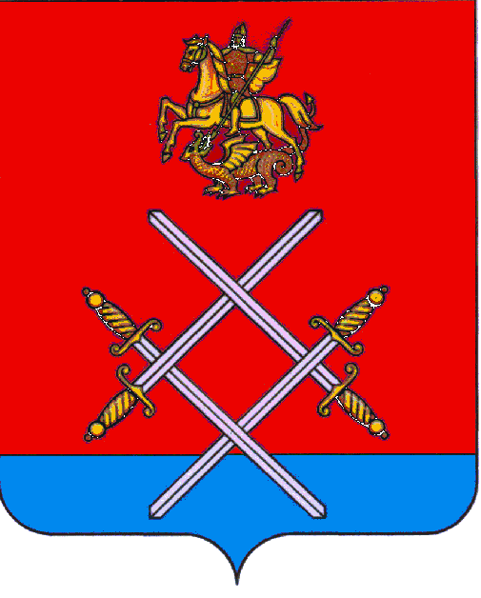

СОВЕТ ДЕПУТАТОВ
РУЗСКОГО ГОРОДСКОГО ОКРУГА
МОСКОВСКОЙ ОБЛАСТИ

РЕШЕНИЕ

от «_21_»___июня____2017 г. №_62/6_

Об утверждении списка членов Общественной палаты Рузского городского округа Московской области

В соответствии с Федеральным законом от 06.10.2003 г. № 131-ФЗ «Об общих принципах организации местного самоуправления в Российской Федерации», Федеральным законом от 21.07.2014 г. № 212-ФЗ «Об основах общественного контроля в Российской Федерации», законом Московской области от 22.07.2015 г. № 130/2015-ОЗ «Об отдельных вопросах осуществления общественного контроля в Московской области», законом Московской области от 10.04.2009 г. № 30/2009-ОЗ «Об общественной палате Московской области», Положением об Общественной палате Рузского городского округа, принятым решением Совета депутатов Рузского городского округа Московской области от 19.04.2017 г. № 13/3;

Совет депутатов Рузского городского округа Московской области РЕШИЛ:

- Утвердить список членов Общественной палаты Рузского городского округа Московской области (прилагается).
- Опубликовать настоящее решение в газете «Красное Знамя» и разместить на официальном сайте Рузского городского округа в сети «интернет».
- Направить копии настоящего решения в Общественную палату Московской области и в администрацию Рузского городского округа Московской области.
- Контроль за исполнением настоящего решения возложить на Председателя Совета депутатов Рузского городского округа Московской области Макаревича С.Б.

Заместитель Председателя Совета депутатов
Рузского городского округа
Московской области В.В. Бурмистенков

Утвержден
решением Совета депутатов
Рузского городского округа
Московской области
от "21" июня2017 года №62/6

Список членов Общественной палаты Рузского городского округа Московской области

- Иванченко Григорий Алексеевич
- Родионов Алексей Владимирович
- Ивлиева Галина Дмитриевна
- Мусса Геннадий Валлиулович
- Анищенков Николай Леонидович
- Кутьинов Михаил Иванович
- Еркович Владимир Иванович

